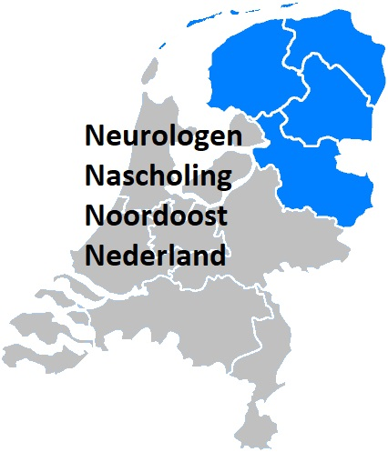
Inschrijfformulier

3e neurologen nascholing Noordoost Nederland
Hotel ‘Bitter & Zoet’ in Veenhuizen
18 + 19 juni 2020
☐ dhr./☐ mevr. * (* Graag aangeven wat van toepassing is)
Voornaam: …………………………………………
Initialen: …………………………………………
Achternaam: …………………………………………
Werkadres: ……………………………………..…..
Postcode/plaats: ………….………………………….…..
☐ Neuroloog* /☐ Neuroloog i.o. * /☐ anders*: nml.: ……………………………………..
Emailadres ………………………………………… (De factuur voor uw administratie wordt u per email toegezonden)
(Ik wil voor toekomstige nascholingen graag ☐ WEL /☐ NIET* ook via dit emailadres op de hoogte gehouden worden)

Bijzonderheden ………………………………………...
Eénmalige machtiging
Bedrijf: iMeedu
Adres: Oude Wetering 27
Postcode: 8043 MV Plaats: Zwolle Land: Nederland
Incassant ID: NL54ZZZ650555510001

Kenmerk machtiging: 2020061819- ………………………… ( hier uw BIG-nummer invullen a.u.b.)

Reden betaling: Inschrijfgeld 3e NNNoN d.d. 18 + 19 juni 2020

Door ondertekening van dit formulier geeft u toestemming aan iMeedu om een éénmalige incasso-opdracht te sturen naar uw bank om het bedrag van € ……………(zie tabel) * van uw rekening af te schrijven en aan uw bank om éénmalig het bedrag van € ……….. * van uw rekening af te schrijven overeenkomstig de opdracht van iMeedu. Als u het niet eens bent met deze afschrijving kunt u deze laten terug boeken. Neem hiervoor binnen 8 weken na afschrijving contact op met uw bank. Vraag uw bank naar de voorwaarden.

Ik schrijf mij in voor: (graag aankruisen) Neurologen: Neurologen-in-opleiding (of anders)
☐ 2 dagen: Inschrijfgeld + lunch + diner + kamer/ontbijt € 245,- € 195,-
☐ 2 dagen: Inschrijfgeld + lunch + diner € 175,- € 125,-
☐ 2 dagen: Inschrijfgeld + lunch € 125,- € 75,- .
☐ 1 dag: Inschrijfgeld donderdag 18 juni + diner € 115,- € 65,-
☐ 1 dag: Inschrijfgeld donderdag 18 juni (géén diner) € 90,- € 40,-
☐ 1 dag: Inschrijfgeld vrijdag 19 juni (incl. lunch) € 90,- € 40,-

Wilt u een kamer delen (Reductie = € 35,-/p.p.): ☐ Nee / ☐ Ja*, ik deel mijn kamer met (naam): ………………………………………..………..

Uw bankrekening gegevens, de tenaamstelling:

Naam ………..……………………………………..
Plaats ……….……….……………………………..
IBAN ………..……………………………………..
Plaats en datum ………………………………………………
Handtekening of uw naam …………………………………………………..
Het liefst vóór 4 juni 2020 insturen. Let op: het aantal kamers is beperkt. Vol=vol en gaat op volgorde van binnenkomst.
Deelnemen zonder kamer kan altijd! Wilt u zich in dat geval toch z.s.m. aanmelden i.v.m. de catering en overige logistiek?
Wilt u dit formulier insturen naar: iMeedu martinzwart@imeedu.nl
Oude Wetering 27 (mag ook als goed leesbare scan of foto)
8043 MV Zwolle

Annulerings- en betalingsvoorwaarden: Het verschuldigde bedrag wordt rond 11 juni 2020 automatisch geïncasseerd. Bij annulering berekent iMeedu 50%, v.h. verschuldigde inschrijfgeld tot 4 juni 2020, 85% tot 11 juni 2020 en 100% daarna. Met uw inschrijving gaat u akkoord met deze voorwaarden.
Maak een kopie van deze inschrijving voor uw eigen administratie!

